BAB II
TINJAUAN PUSTAKA

Penelitian Terdahulu
Dalam beberapa penelitian terdahulu ini diharapkan peneliti dapat melihat perbedaan antara penelitian yang sudah di lakukan dengan penelitian yang akan di lakukan, Selain dari pada itu, juga diharapkan dalam penelitian kali ini dapat diperhatikan mengenai kekurangan dan kelebihan antara peneliti terdahulu dan peneliti yang akan dilakukan.
Menurut Taryana Suryana dalam jurnal majalah ilmiah unikom dengan topik Perancangan Arsitektur Teknologi Informasi Dengan Pendekatan Enterprise Architecture Planning mengutarakan Perubahan model bisnis mengakibatkan perubahan dalam pengembangan tahap EAP selanjutnya, oleh karena itu model bisnis harus dibuat dengan baik, yaitu model bisnis harus yang dapat dipahami oleh orang - orang enterprise, memiliki ruang waktu yang lengkap dan stabil dari waktu ke waktu.[7]
Sedangkan menurut Indra Ranggada dalam jurnal internasional yang bertopik Zachman Framework Approach For Design Selling Batik Application Based On Cloud mengungkapkan dengan penerapan zachaman framework berbasis cloud bisa mengatasi masalah pada proses penjualan agar konsumen dikala akan membeli bisa lebih cepat dan mudah.[8]
Menurut Bobi Kurniawan ST.,M.Kom dalam jurnal majalah ilmiah unikom dengan topik Enterprise Architecture Planning Sistem Informasi Pada Perguruan Tinggi Swasta Dengan Zachman Framework mengatakan enterprise architecture diperlukan di UNIKOM agar organisasi memiliki arsitektur informasi enterprise yang baku yang dapat disajikan sebagai dasar pengembangan sistem informasi bagi perusahaan.[11]

Tabel 2.1
Penelitian terdahulu

No | Nama peneliti | Judul | Objek formal | Keterbaruan
1 | Taryana Suryana | Perancangan Arsitektur Teknologi Informasi Dengan Pendekatan Enterprise Architecture Planning | Zachman Framework | Persfektif owner dalam setiap perubahan kebijakan harus menginformasikan pada stakeholder jika dirasa itu dapat mempengaruhi sistem yang telah berjalan sesuai dengan model bisnis dan visi serta arah tujuan
2 | Indra Ranggada | Zachman Framework Approach For Design Selling Batik Application Based On Cloud | Zachman Framework | Tempat penyimpanan data cloud dengan memakai Paas (Platform as a Service) dijabarkan sesuai kebutuhan dan fungsi
3 | Bobi Kurniawan ST.,M.Kom | Enterprise Architecture Planning Sistem Informasi Pada Perguruan Tinggi Swasta Dengan Zachman Framework | Zachman Framework | Data yang akan dikelola memiliki kualitas waktu cepat, akurat efisiensi dan terkoordinasi sesuai keinginan perspektif owner.

  - Sistem Informasi Manajemen
Sistem informasi manajemen merupakan suatu perencanaan di dalam organisasi yang melibatkan pengendalian orang, sumber daya, dokumen, teknologi sebagai salah satu strategi bisnis. Pada hakikatnya sistem informasi manajemen dalam suatu organisasi di perusahaan bertujuan untuk memproses, mengumpulkan dan menyimpan hingga analisa informasi dapat di manfaatkan untuk mencapai tujuan yang spesifik. Perencanaan strategis sistem informasi dibutuhkan untuk mempersiapkan institusi dalam merencanakan pemanfaatan sistem informasi untuk institusinya.[12]
Tujuan dibentuknya sistem informasi manajemen adalah supaya organisasi memiliki suatu sistem yang dapat diandalkan dalam mengolah data menjadi informasi yang bermanfaat untuk membuat keputusan manajemen[1]
Penerapan sistem informasi manajemen memiliki tujuan sebgai berikut :
- Pengumpulan data untuk informasi yang dapat mendukung pengambilan setiap keputusan
- Informasi berguna dalam planning,pengendalian dan evaluasi
- SI dapat dipergunakan sebagai dasar untuk perhitungan produk atau jasa yang sesuai dengan keinginan manajemen
Contoh dalam penerapan sistem informasi manajemen pada sebuah
Organisasi yang terstruktur dan sudah terencana yaitu organisasi menggunakan sistem ERP untuk pengelolaan dan pengawasan yang saling terkait pada unit keuangan, pemasaran, sdm, operasional dll,
Sistem informasi manajemen dibutuhkan oleh para penggunanya sebagai alat bantu untuk pengambilan keputusan dalam organisasi, sehingga sistem ini di harapkan dapat memiliki kemampuan untuk saling berinterkasi dengan pihak stakeholder.Sehingga sistem informasi manajemen memiliki nilai terpenting diantaranya adalah:
- Sistem informasi yang berbasis komputer akan memungkinkan pengolahan data akan lebih efisien dan akurat yang dapat di andalkan
- Bisa memonitoring kegiatan dan langsung bisa mengevaluasi secara cepat
- Dalam pembuatan keputusan atau kebijakan aka nada pilihan alternative dengan kebutuhan data lengkap.

Siklus Informasi
Siklus informasi menggambarkan pengolahan data menjadi informasi dan pemakai informasi untuk dapat mengabil sebuah keputusan, sehingga akhirnya dari analisa tindakan tersebut dapat menghasilkan sebuah keputusan berupa data yang di peroleh. Proses pengembangan sistem ini melewati beberapa tahapan, dimulai dari sistem itu direncanakan sampai dengan sistem itu diterapkan, dioperasikan dan dipelihara[2]

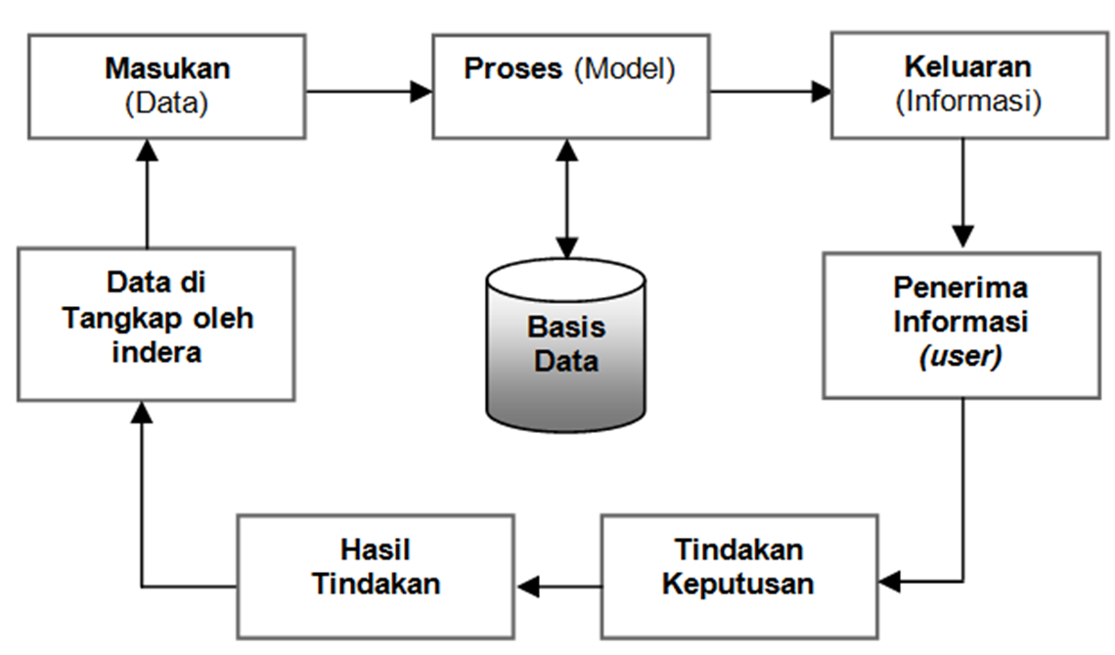

Gambar 2.1 Siklus Informasi

Pada hakikatnya sistem informasi merupakan seperangkat yang saling terkait seperti manusia, data, dan prosedur yang bekerja untuk mencapai suatu tujuan tertentu.Konsep sistem informasi yang memperlihatkan bahwa berbagai komponen yang terlihat di dalamnya secara fungsioanl dan kooperatif itu meliputi pelaksanaan bisnis setiap hari, komunikasi informasi, manajemen aktifitas, pembuatan keputusan dan menghasilkan keluaran bersifat laporan yang di butuhkan oleh pihak luar.

Terdapat beberapa model pengembangan sistem informasi diantaranya :
- Persentasi aplikasi merupakan pengembangan dengan tetap mempertahankan interface yang telah ada, namun sistem yang sedang berjalan telah ada beberapa perubahan.Tujuannya adalah untuk pengguna sistem tidak lagi merasa kebingungan ketika sistem berubah karena pada sistem ini boleh menerapkan lebih dari 1 software dalam perkembangannya.
- Pendekatan data merupakan akses data yang diciptakan, dikelola maupun dapat diakses.Pada pendekatan ini hanya merujuk pada satu aplikasi database.Sehingga apabila diketemukan lebih dari satu database dalam sistem sebelumnya , data yang telah disimpan harus di imigrasikan pada database utama
- Pendekatan teknologi merupakan model yang menerapkan teknologi dengan kesamaan yg dimilki untuk semua aplikasi yang sedang dijalankan baik dari segi perangkat lunak maupun perangkat kerasnya.
- Fungsional merupakan fitur yang terbaru kedalam suatu aplikasi yang telah ada tanpa merubah interface apapun.Pendekatan model fungsional ini merujuk pada perubahan yang terjadi pada kode aplikasi.

2.3 Pengolahan Data
Merupakan segala bentuk olahan suatu data yang dilakukan terhadap data untuk dapat membuat data tersebut berguna sesuai hasil yang diinginkan sehingga hasil dari olahan data tersebut dapat dipergunakan dengan segera
Dalam pemrosesan data, dapat diterjemahkan sehingga pemrosesan data akan mengartikan serangkain aktivitas dalam tata usaha yang mencatat, mengolah, mengirim atau menyimpan keterangan yang diperlukan oleh organisasi secara cermat, tepat dan cepat.

2.3.1 Data Relasional
Peran teknologi pengolahan data pada saat sekarang terus mengalami berbagai perkembangan.Data yang digali dan diolah dapat menampilkan berbagai informasi yang bermanfaat. Penemuan hubungan asosiasi yang menarik di antara
sejumlah besar data akan membantu pemasaran, pengambilan keputusan, dan manajemen bisnis.[9]
Salah satu media penunjang yang dapat mengkolaborasikan data, sehingga data-data tersebut nantinya dapat digunakan secara maksimal, adalah pengimplementasian database.[3]
Data relational adalah satu set table yang dapat menjelaskan dari mana data diperoleh dengan banyak cara tanpa harus melakukan reorganisasi sebuah table database.Fungsi dari data relational ini adalah :
- Untuk dapat mengelola data secara relasional
- Untu dapat melakukan komunikasi dengan mesin data
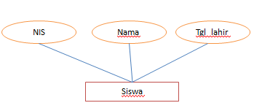

Gambar 2.2 Contoh Data Relasional

2.3.2 Tujuan Pengolahan Data
Tujuan pengolahan data adalah untuk menganalisa suatu output yang dapat dengan segera untuk dipergunakan.Hasil dari pengolahan data tersebut biasanya disebut dengan informasi untuk sebagai dasar dalam pengambilan keputusan.

2.3.3 Metode Pengolahan Data
Metode pengolahan data terdiri dari 4 (empat) bagian yaitu :
- Manual : Dalam metode manual semua operasi data dilakukan dengan tangan manusia dan bantuan alat–alat penting seperti kertas, pensil dan lain sebagainya.
2. Elektronikal : Merupakan gabungan manusia dan mesin
3. Peralatan kartu berlubang : Metode ini menggunakan semua alat
yang diperlukan yang biasa disebut dengan suatu sistem, warkat
unit.
4.Komputer elektronik : Metode ini merupakan suatu susunan dari
alat–alat mesin yang dapat membantu tugas manusia secara
akurat dan efisien.

2.3.4 Data Siswa
Melalui pengolahan data siswa kita dapat mengetahui beberapa hal penting seperti perbedaan siswa.Dalam data tersebut bisa diketahui NIS, tempat tinggal prestasi, orang tua/wali dan lain lain.Dari data tersebut kita dapat memahami siswa dari beberapa sudut pandang seperti siswa yang menyembunyikan tempat tinggal karena kumuh, melihat budaya lingkungan dan lain sebagainya. Setiap informasi yang digunakan dalam pelaksanaan fungsi bisnis juga dikaji untuk dijadikan sebagai kandidat entitas data.[14]

2.4 Arsitektur
Definisi arsitektur merujuk ketiga pendefinisian yaitu arsitektur data, arsitektur aplikasi, dan arsitektur teknologi [13], tetapi juga pada beberapa konteks bisnis dan arsitektur perangkat lunak (Software). Arsitektur Enterprise terdiri dari dokumen-dokumen seperti gambar-gambar, diagram, dokumen tekstual, standar-standar atau model dan menggunakan berbagai metode bisnis yang menjelaskan seperti apa sistem informasi dan komunikasi yang diperlukan oleh organisasi atau organisasi[10]

2.4.1 Arsitektur Aplikasi
Merupakan spesifikasi sebuah teknologi yang dapat dipergunakan untuk dapat mengimplementasi sebuah sistem informasi.Arsitektur aplikasi juga dapat di simpulkan dengan pendefinisian lain yaitu pendeskripsian kumpulan beberapa aplikasi di enterprise yang saling berhubungan antar aplikasi pada sistem informasi.
Arsitektur aplikasi dapat definisikan dengan teknik Application Portfolio Catalog dengan mendefinisikan daftar aplikasi yang dibutuhkan, berikut adalah kandidat aplikasi berdasarkan proses bisnis dengan entitas data yang terhubung.[4]
Sasaran arsitektur sistem informasi:
- Mengartikan jenis – jenis utama pada sistem aplikasi adalah ( yaitu sistem informasi) yang dapat di perlukan untuk pengolahan data dan bisnis
- Dapat menyatakan bahwa aplikasi sebagai kelompok kapabilitas untuk dapat mengelola data pada arsitektur informasi dan dapat mendukung fungsi – fungsi bisnis di arsitektur bisnis.
Dalam implementasi tahapan pembuatan arsitektur aplikasi ada beberapa tahap yang harus dikerjakan meliputi :
- Pendaftaran kandidat aplikasi yang akan di pergunakan
- Pendefinisan aplikasi
- Menghubungkan aplikasi terhadap fungsi
- Menganalisis impact dari aplikasi
- Pendistribusian arsitektur aplikasi

2.4.2 Arsitektur Teknologi
Merupakan suatu kerangka untuk dapat memperoleh dalam pengembangan IT untuk dapat mencapai suatu tujuan yang strategis. Arsitektur teknologi informasi merupakan organisasi dasar dari sistem intensif pada perangkat lunak.[5].Contoh arsitektur teknologi yang biasa di gunakan adalah togaf dan zachman framework.
Arsitektur teknologi meliputi beberapa aspek yaitu hardware, software, network dan pendukung lainnya untuk melakukan pengembangan terhadap pelayanan yang di butuhkan.
Dalam implementasi tahapan pembuatan arsitektur teknologi ada beberapa tahap yang harus dikerjakan meliputi :
- Pengidentifikasian teknologi dan platform yang akan dipergunakan
- Pendefinisian distribusi teknologi
- Menghubungkan arsitektur teknologi , aplikasi dan fungsi bisnis
- Pendistribusian arsitektur teknologi

2.4.3 Jaringan Komunikasi Data
Pentingnya fungsi jaringan komunikasi data sebagai sarana dalam mencari informasi di dunia maya .Sebuah model jaringan akan digunakan setiap menghubungan antar dua buah komputer atu lebih, model jaringan ini ada 2 yaitu client – server dan peer to peer
Jaringan client – server merupakan sebuah pemodelan jaringan 1 komputer bertindak sebagai server dan lainnya sebagai client, server memiliki hak akses untuk memeberikan pelayanan pada client.Server menyediakan berbagai resource yang di butuhkan oleh setiap client seperti halnya memory, aplikasi, data, sistem operasi dan lain sebagainya.
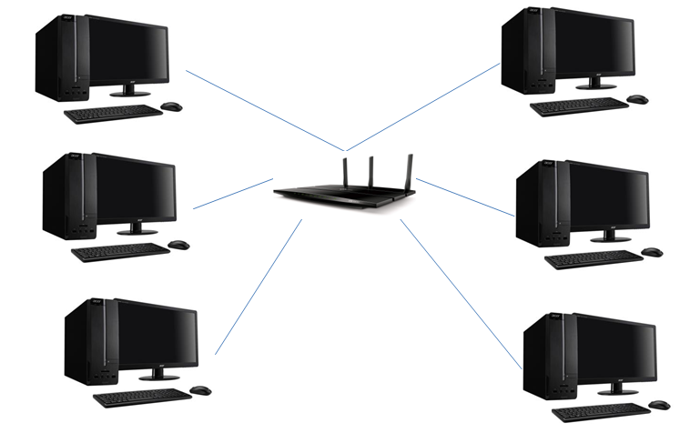

Gambar 2.3 Jaringan Komputer Client – Server
Pada jaringan peer to peer tidak ada istilah client atau server karena setiap komputer memiliki hak akses menjadi client atau server.
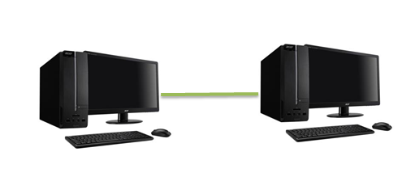

Gambar 2.4 Jaringan Peer To Peer

Peer to peer merupakan model yang tidak terpusat yang dapat mengatur wewenangnya sendiri
Begitu pentingya jaringan komunikasi data yang startegis menyebabkan beberapa factor sagat mempengaruhi infrastruktur jaringan.Pengadaan infrastruktur jaringan komunikasi data dan berbagai sistem informasi yang menyertai membutuhkan dukungan pembiayaan yang cukup besar, khususnya di awal implementasi[6]

2.4.4 Arsitektur Bisnis
Pemodelan dengan menggunakan proses arsitektur bisnis adalah suatu langkah awal yang sangat ditekankan untuk menghasilkan sebuah sistem informasi yang dapat terintegrasi.Model bisnis merupakan asumsi tentang langkah suatu organisasi dapat menghasilkan suatu yang bermanfaat bagi seluruh komponen yang terlibat dalam organisasi tersebut.
Dalam implementasi tahapan pembuatan arsitektur bisnis ada beberapa tahap yang harus dikerjakan meliputi :
- Penyusunan struktur organisasi
- Identifikasi fungsi bisnis
- Model bisnis awaL

2.4.5 Analisa Kelayakan
Tujuan dari tahap analisis adalah untuk memahami kebutuhan dari sistem yang baru dan yang akan di kembangkan.Berikut adalah tahapan analisa kelayakan

Tabel 2.2 Analisa Kelayakan
No | Analisa | Keterangan
1 | Kebutuhan Fungsional | a.Analisa situasional :  - Brand image sebagai tempat pendidikan khusus bidang keagamaan (Madrasah)  - Lokasi strategis karena dapat di lalui oleh beberapa jalur transportasi dan masuk keluar masuk jalan tol baros dan paster  b.Analisis bisnis :  - Struktur organisasi perusahaan  - Sebagai suatu organisasi pendidikan sekolah menengah keagamaan yang sudah ada semenjak tahun 90-an, menjadikan tambahan poin promosi untuk menigkatkan siswa masuk  c.Analisis sistem :  - Keadaan sistem yang berjalan masih manual dan belum terintegrasi antara pengguna  - Belum adanya keamanan pengelolaan data  - Kebutuhan data belum efektif dan efisien dalam penggunaanya  d.Analisis kebutuhan :  - Data rombel kelas  - Penerimaan siswa baru  - Absensi siswa  - Data lager siswa

No | Analisa | Keterangan
2 | Kapasitas | - Data Mutasi siswa  - Data Nilai /Mapel  - Data Nilai raport  Data Alumni  a.Keamanan  - Identifikasi user  - Klasifikasi data  b.Infrastruktur komputer  - (2 Server)Procesor quad core 64 Bit 1.6 ghz  - Ram 8 GB DDr 3  - Hardisk 1 Tera  - SO 64 Bit Windows 10  c.Infrastruktur jaringan  - LAN  - Topologi star  - Bandwith 10/100 MBps
3 | Kepatuhan | - Mewujudkan terlaksananya budaya sekolah yang sesuai visi dan misi manajemen sekolah  - Sekolah Ketepatan waktu (pengelolaan data, gaji karyawan )  - Sistem informasi manajemen pengelolaan data siswa harus sesuai dengan kebutuhan yang di terapkan oleh manajemen sekolah

2.6 Enterprise
Enterprise merupakan sekelompok orang dalam suatu organisasi yang memiliki tujuan yang sama.Pada sebuah organisasi kerja yang biasanya menyelenggarakan kegiatan seperti bisnis yang sistematis yang dapat mendokumentasikan sebuah perusahaan, tujuan, proses bisnis dan sistem pendukung.Arsitektur enterprise merupaka suatu asset informasi yang sangat strategis yang menentukan suatu misi untuk mengimplementasikan teknologi terbaru.

2.7 UML (Unified Modeling Language)
UML merupakan sekumpulan alat yang biasa digunakan untuk melakukan suatu tindakan abstraksi pada seperangkat sistem perangkat lunak berbasis objek.Saat ini UML telah menjadi suatu bahasa yang standar dalam penulisan blue print.
Tujuan dari penggunaan UML diantaranya adalah :
- Sebagai bahasa pemodelan tervisualisasi kepada user dari berbagai macam pemograman
- Sebagai model yang siap dipergunakan untuk pengembangan sebuah sistem dan untuk saling menukar model secara mudah
- Dapat dipergunakan sebagai blue print yang detail
- Pemodelan sistem beriontasi objek
- Menciptakan bahasa pemodelan yang dapat dinikmati manusia dan mesin

Jenis – jenis UML
- Use case diagram
Merupakan abstraksi dan interaksi antara sebuah sistem dan actor
- Class diagram
Class diagram sangat membantu dalam visualisasi struktur kelas pada suatu sistem yang saling berelasi.

- Component diagram
Merupakan bagian fisik sebuah sistem, karena menetap pada komputer dan merupakan sebuah implementasi software, source code, biner, dll.
- Deployment diagram
Penggambaran tata letak sebuah sistem secara fisik biasanya berjalan pada bagian bagian hardware
- State diagram
Menggambarkan suatu kondisi yang dimiliki suatu objek dan class dan keadaanya menyebabkan state berubah
- Sequence diagram
Penggambaran prilaku pada sebuah sekenario
- Collaboration diagram
Penggambaran kolaborasi dinamis dalam menunjukan pertukaran pesan
- Activity diagram
Rangkaian aliran dari sebuah aktifitas
- Timing diagram
Menyediakan perubahan statis yang menekankan pada waktu sebenarnya
- Interaction overview diagram
menunjukan layout dari activity diagram untuk memodelkan alur dari
logic dalam sekumpulan interaks
- Package diagram
menggambarkan dekomposisi dari sistem menjadi unit-unit dan hubungan ketergantungannya.
- Object diagram
menggambarkan objek-objek yang ada dan hubungan diantaranya.

2.8 SWOT
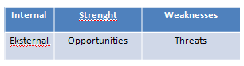
SWOT adalah sebuah metode planning yang biasa digunakan untuk mengevaluasi kekuatan dan kelemahan yang mendukung suatu kegiatan organisasi dari sisi internal dan peluang serta ancaman dari eksternal.Pada proses ini melibatkan penentuan tujuan yang spesifik dari speskulasi bisnis tujuan dan target apa yang ingin dicapai.

Gambar 2.5 Swot Analisys

Berikut merupakan penjelasan SWOT
- Strength, Merupakan factor internal yang akan mendukung organisasi untuk mencapai suatu tujuan seperti sumber daya, tim ahli, kelebihan dan lain – lain
- Weaknesses, Faktor internal yang akan menghambat organisasi dalam mencapai tujuan seperti sumber daya yang tidak ada, fasilitas tidak lengkap, kurang sumber penghasilan
- Oppurtunities, factor eksternal yang mendukung organisasi dalam mencapai tujuanseperti perubahan dalam kebijakan, perubahan daya saing, perubahan teknologi
- Threat, Merupakan factor eksternal organisasi yang menghambat perusahaan dapat berupa masuknya pesaing baru.
2.9 Zachman Framework
Zachman merupakan suatu metode kerangka kerja untuk membuat perancangan model arsitektur enterprise yang bisa digunakan pemanfaatannya dalam membantu semua pihak manajemen untuk bisa mendefinisikan enterprise secara keseluruhan.Sehingga metode zachman ini bisa memiliki kemampuan untuk menyediakan struktur dasar suatu organisasi yang dapat mendukung akses terintegrasi dalam pengembangan, pengelolaan dan perubahan perangkat arsitektural dari sistem informasi.
Menurut Melisa A Cook, Jhon A Machan yang di kutip oleh Vidilla Rosalina dalam jurnal Prosisko pada akhir tahun 80’ an memperkenalkan sebuah kerangka untuk membantu manajemen dalam melaksanakan dua hal utama, yaitu memisahkan komponen informasi untuk memudahkan manajemen dalam melakukan perencanaan dan pengembangan, sementara hal kedua adalah bagaimana membangun sebuah perencanaan strategis dari tingkat yang paling global dalam konseptual sampai dengan teknis pelaksanaan
Zachman Framework memiliki 6 matriks 6 x 6 yang mempresentasikan intereksi dari dua skema klasifikasi dua dimensi yang terdiri dari :

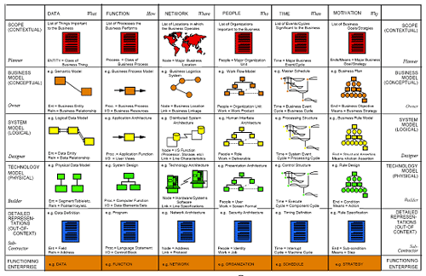

Gambar 2.6 Matriks Zachman Framework

Penjelasannya adalah sebagai berikut:
- Planner/Perencana: yang menetapkan objek dalam pembahasan; latar belakang, lingkup, dan tujuan enterprise
- Owner/Pemilik: penerima atau pemakai produk/jasa akhir dari enterprise
- Designer/Perancang: perantara antara apa yang diinginkan (pemilik) dan apa yang dapat dicapai secara teknis dan fisik
- Builder/ Pembangun: pengawas/pengatur dalam menghasilkan produk/jasa akhir
- Subkontraktor: bertanggung jawab membangun dan merakit bagian-bagian dari produk/jasa akhir
- Functioning enterprise: wujud nyata dari produk/jasa akhir Zachman Framework di harapkan dapat membantu ketersedian dan pengertian aspek secara khusus dari sebuah sistem pada sudut apapun dalam pengembangan sistem yang menunjang.

Zachman Framework mengandung enam baris dan enam kolom menghasilkan 36 sel atau aspek. Baris-baris pada Zachman Framework mencakup:
- Scope: berhubungan dengan sebuah executive summary untuk seorang perencana (bisa berupa stakeholder yang menentukan kebijakan untuk suatu organisasi) yang menginginkan suatu estimasi pada ukuran, biaya dan fungsionalitas dari sebuah organisasi.
- Business model: memperlihatkan entitas dan proses bisnis, dan bagaimana entitas dan proses ini berinteraksi satu dengan yang lain
- System model: digunakan oleh analis sistem yang harus menentukan elemen-elemen data dan fungsi-fungsi software yang merepresentasikan model bisnis.
- Asewwwwa: Mengenai batasan-batasan tools, technology dan material.
- Components: merepresentasikan individual, modul-modul independen yang dapat dialokasikan kepada kontraktor untuk proses implementasi.
- Working system: menampilkan operasional dari sistem
Kolom-kolom pada Framework Zachman mencakup:
- Who: merepresentasikan hubungan orang dalam perusahaan. Desain dari organisasi perusahaan harus berhubungan dengan alokasi kerja dan otoritas struktur dan tanggung jawab.
- When: merepresentasikan waktu atau hubungan event yang membuat kriteria kinerja dan level-level kuantitatif untuk sumber-sumber perusahaan. Hal ini berguna untuk mendesain jadwal, arsitektur pemrosesan, arsitektur kontrol, dan perangkat-perangkat timing.
- Why: mendeskripsikan motivasi-motivasi perusahaan. Hal ini memperlihatkan sasaran-sasaran dan tujuan, rencana bisnis, arsitektur pengetahuan, dan desain pengetahuan.
- What: mendeskripsikan entitas-entitas yang terlibat di tiap perspektif perusahaan. Sebagai contoh termasuk obyek-obyek bisnis, data sistem, Tabel-Tabel relasional dan definisi-definisi.
- How: memperlihatkan fungsi-fungsi dalam setiap perspektif. Sebagai contoh mencakup proses-proses bisnis, fungsi aplikasi software, fungsi hardware komputer, dan bahasa control loop.
- Where: memperlihatkan lokasi-lokasi dan interkoneksi dalam perusahaan. Hal ini termasuk lokasi geografi utama, bagian terpisah dalam jaringan logistik, alokasi dari node-node sistem atau bahkan pengalamatan memori dalam sistem.

Beberapa sumber litelatur yang memperkenalkan kerangka kerja zachman sebagai berikut :
- Kerangka kerja yang dapat mengorganisasi dan analisis data
- Kerangka kerja untuk arsitektur enterprise
- Sistem klasifikasi
- Matriks dalam bentuk 6 x 6

Persefektif zachman dapat dikelompokan menjadi tiga bagian diantaranya :

Tabel 2.3 Kelompok Persfektif Zachman
No | Kelompok | Persefektif
1 | Principal (sebagai rancangan utama zachman) | - Owner  - Designer  - Builder
2 | Emprical (Membangun yang telah direncanakan) | - Planner  - Sub contractor
3 | Certifiable (Kondisi actual dengan arahan baris sebelumnya) | - Function enterprise

2.10 Aturan Penggunaan Zachman Framework
Dalam mempergunakan dan penerapan zachman framework terdapat beberapa aturan yang perlu dipahami diantaranya adalah :

Tabel 2.4 Aturan Zachman Framework

No | Nama | Keterangan
1 | Dimension Importance | Pada tiap kolom dalm setiap persefektif tidak mempunyai urutan prioritas ataupun pola, sehingga urutan persefektif dapat berubah – ubah, sedangkan urutan dari kiri – ke kanan atau seluruh persefektif merupakan acuam atau sebuah ketetapan yang tidak dapat berubah
No | Nama | Keterangan
2 | Dimension Simplicity | Dalam kesederhanaan untuk setiap kolom merupakan dasar untuk menggambarkan organisasi dan arsitektur SI.Untuk model ini tidak dapat berdiri sendiri artinya tiap kolom saling berkegantungan
3 | Dimension Uniqueness | Model dasar tiap kolom bersifat unik, hal ini dikarenakan untuk tujuan informasi dari enterprise dapat dikelompokan secara cepat
4 | Persepektive Uniquenees | Setiap baris menampilkan sebuah perspektif yang unik dan berbeda, hal ini berhubungan dengan proses pengklsifikasian dalam perencanaan
5 | Cell Uniquenees | Jikas setiap dimensi dan perspektif unik, maka setiap kolom dalam baris juga harus unik
6 | Dimension Necessity | Dimensi tersebut dibutuhkan untuk mempresentasikan secara lengkap persepektif yang ada
7 | Logic Recursivens\ess | Kerangka kerja yang ada memiliki sifat berulang sesuai dengan versi terbarunya diantaranya adalah pendeskripsian alternative sistem dan dekomposisi.

